UNIVERSIDAD TECNOLOGICA
DEL NORTE DE GUANAJUATO

Área de TSU Infraestructura de Redes
Grupo:
GIR0441
Materia:
Programación de redes
Unidad:
III programación de redes
Actividad:
2.7 Laboratorio-NETCONF w/PYTHON: Capacidades de lista Profesor:
Ing. Gabriel Barrón
No. Control:
1221100727
Alumna:
Sandra Dania Gonzalez Manzano

Lugar y Fecha:
Dolores Hidalgo C.I.N a diciembre del 2022

Investigación
En este laboratorio se realizará la instalación de modulo ncclient Python, trabajando con Netconf como en el laboratorio 2.6 en este aprenderá a utilizar a usar el modulo ncclient Python para interactuar fácilmente con dispositivos de red utilizando NETCONF. Además de que de que aprenderá a identificar que modelos YANG son compatibles de red de producción, que requiere que los modelos YANG específicos sean compatibles con el dispositivo de red dado.
Donde NETCONF como ya lo expliqué en el laboratorio pasado como lo mencionaba en protocolo de la capa de aplicación, capa 7 que debe trabajar sobre una capa de transporte que tiene que cumplir ciertos requisitos. Siendo un protocolo X, ML NETCONF es un protocolo basado en Lenguaje de marcado extensible siendo que las aplicaciones cliente utilizan para administrar la configuración en enrutamiento, conmutación y dispositivos de seguridad.
además, que proporciona estándares a través de las cuales los administradores de red y los desarrolladores de aplicaciones pueden administrar configuraciones de dispositivo de red y obtener el estado del dispositivo
Y Python como también lo e mencionado en más laboratorios donde es un lenguaje de programación ampliamente utilizando en las aplicaciones web, el desarrollo de software, la ciencia de datos y el machine learnig. Además, que esto lo utilizamos por su eficiencia y facilidad de aprender, además de que se puede ejecutar en muchas plataformas diferentes

Practica

Durante la practica el escenario NETCONF no requiere trabajar con mensajes RPC de NENTCONF sin procesar sin procesar y XML En este laboratorio aprenderá a usar el módulo ncclient Python para interactuar fácilmente con dispositivos de red utilizando Netconf

En el laboratorio hay dos partes, el primero consiste en instalar el módulo ncclient Python en esta parte instalare el modulo nclient en su entorno Python. Ncclient en su entorno de Python
Entonces inicie un nuevo símbolo del sistema en este caso yo lo realice en Linux
Con el comando:
pip install ncclient
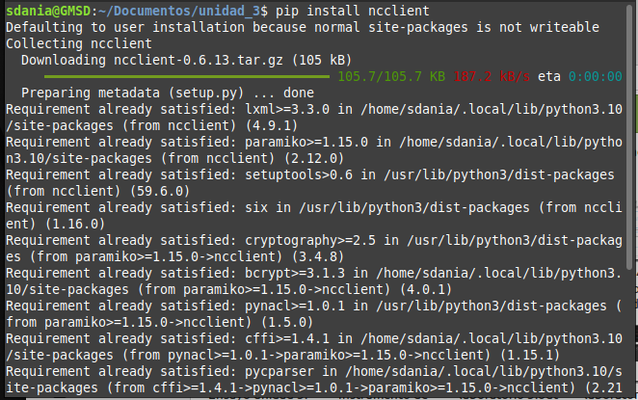

Posterior comprobé que ncclient se ha instalado correctamente inicie Python IDLE y en el Shell interactivo intente importar el módulo ncclient

En la segunda parte del laboratorio consiste en conectarse al servicio NETCONF de IOS XE usando ncclient
El paso 1 se trata de conectarse al servicio NETCONF de IOS XE mediante ncclient
Donde el modulo ncclient proporciona una clase mánager con la función () para configurar la conexión remota de NETCONF. Después de una conexión correcta, el objeto devuelto representa la conexión. En el nuevo editor de archivos de script de Python, importe la clase manager desde el módulo ncclient from ncclient e import manager
Configurando un objetó m utilizado la función manager connect en el dispositivo IOS XE
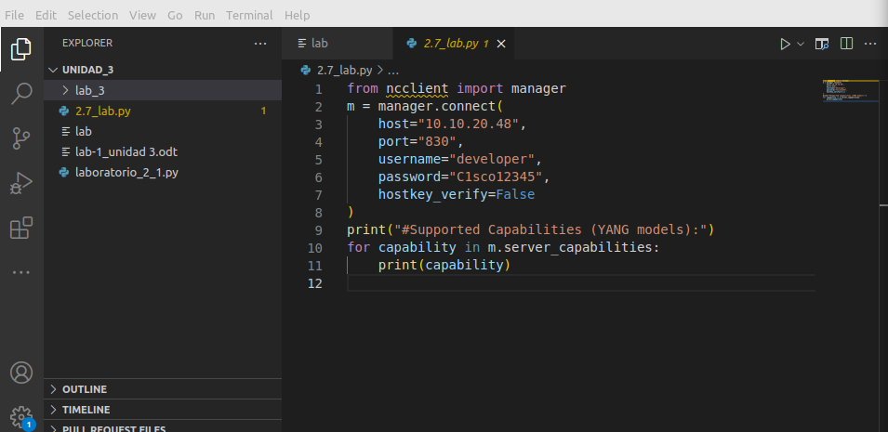

Donde se utilizaron los parámetros de la función manager correct
host: la dirección (host o IP) del dispositivo remoto (ajuste la dirección IP para que coincida con la dirección actual del router)
port – el puerto remoto del servicio NETCONF
nombre de usuario: nombre de usuario ssh remoto (en este laboratorio "cisco" para eso se configuró en la máquina virtual de ios xe)
contraseña: contraseña ssh remota (¡en este laboratorio “cisco123!” para eso se configuró en la máquina virtual xe de ios)
hostkey_verify – si verificar la huella digital ssh (en el laboratorio es seguro establecer en False, en entornos de producción siempre debe verificar las huellas dactilares ssh)

En la parte 3. Enumerar las capacidades del IOS XE: modelos YANG compatibles
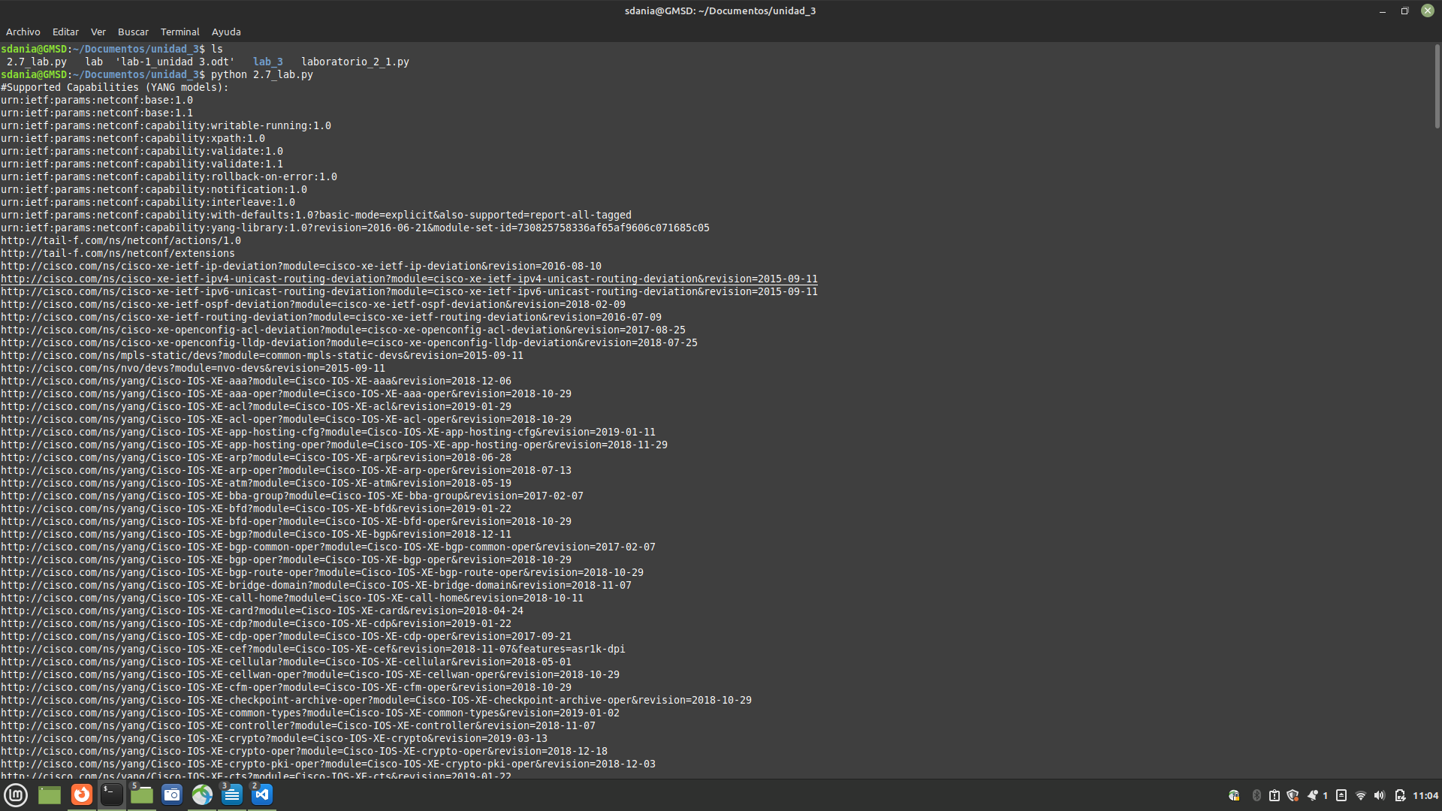
Paso 1 Enviar comandos show y mostrar la salida, pero en este caso yo solo corro solo el documento en la terminal.
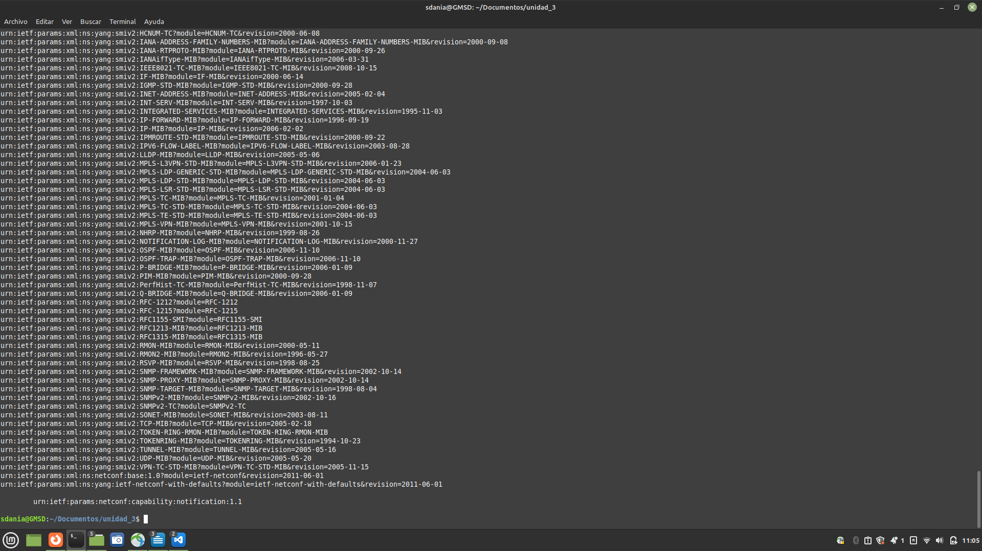

Conclusiones
Este laboratorio aprendí a trabajar con NETCONF donde este no requiere trabajar con mensajes RPC de NETCONF sin procesar y XML. Con un módulo ncclient Python para interactuar fácilmente con dispositivos de red utilizando netconf. además, que reforcé el Python y netconf y aprendí sobre que es ncclient donde este contiene 9 diferentes bases de datos siendo un archivo ejecutable en el disco duro de tu ordenador, además contiene un código máquina.

